Thiết kế dữ liệu Quản lý nhà sách

Version 1.0

Sinh viên thực hiện:

1612556 – Nguyễn Hoàng Sang

1612557 – Lê Hoàng Sang

**Bảng ghi nhận thay đổi tài liệu**

|  |  |  |  |
| --- | --- | --- | --- |
| **Ngày** | **Phiên bản** | **Mô tả** | **Người thay đổi** |
| 16/05/2019 | 1.0 |  | Lê Hoàng Sang |
|  |  |  |  |
|  |  |  |  |
|  |  |  |  |

Mục lục

1. Sơ đồ logic 3

2. Mô tả chi tiết các kiểu dữ liệu trong sơ đồ logic 3

# Sơ đồ logic

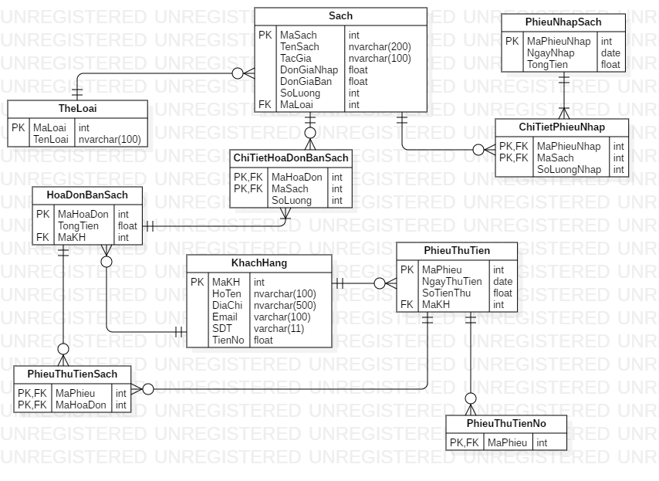

# Mô tả chi tiết các kiểu dữ liệu trong sơ đồ logic

## Bảng Sach

|  |  |  |  |  |
| --- | --- | --- | --- | --- |
| STT | Tên thuộc tính | Kiểu | Ràng buộc | Ý nghĩa/ghi chú |
| 1 | MaSach | int | Khóa chính |  |
| 2 | TenSach | nvarchar(200) |  |  |
| 3 | TacGia | nvarchar(100) |  |  |
| 4 | DonGiaNhap | float |  |  |
| 5 | DonGiaBan | float |  |  |
| 6 | SoLuong | int |  |  |
| 7 | MaLoai | int | Khóa ngoại | Tham chiếu tới MaLoai trong bảng TheLoai |

## Bảng TheLoai

|  |  |  |  |  |
| --- | --- | --- | --- | --- |
| STT | Tên thuộc tính | Kiểu | Ràng buộc | Ý nghĩa/ghi chú |
| 1 | MaLoai | int | Khóa chính |  |
| 2 | TenLoai | nvarchar(100) |  |  |

## Bảng PhieuNhapSach

|  |  |  |  |  |
| --- | --- | --- | --- | --- |
| STT | Tên thuộc tính | Kiểu | Ràng buộc | Ý nghĩa/ghi chú |
| 1 | MaPhieuNhap | int | Khóa chính |  |
| 2 | NgayNhap | date |  |  |
| 3 | TongTien | float |  |  |

## Bảng ChiTietPhieuNhap

|  |  |  |  |  |
| --- | --- | --- | --- | --- |
| STT | Tên thuộc tính | Kiểu | Ràng buộc | Ý nghĩa/ghi chú |
| 1 | MaPhieuNhap | int | Khóa chính, khóa ngoại | Tham chiếu tới MaPhieuNhap trong bảng PhieuNhapSach |
| 2 | MaSach | int | Khóa chính, khóa ngoại | Tham chiếu tới MaSach trong bảng Sach |
| 3 | SoLuongNhap | int |  |  |

## Bảng KhachHang

|  |  |  |  |  |
| --- | --- | --- | --- | --- |
| STT | Tên thuộc tính | Kiểu | Ràng buộc | Ý nghĩa/ghi chú |
| 1 | MaKH | int | Khóa chính |  |
| 2 | HoTen | nvarchar(100) |  |  |
| 3 | DiaChi | nvarchar(500) |  |  |
| 4 | Email | varchar(100) |  |  |
| 5 | SDT | varchar(11) |  |  |
| 6 | TienNo | float |  |  |

## Bảng HoaDonBanSach

|  |  |  |  |  |
| --- | --- | --- | --- | --- |
| STT | Tên thuộc tính | Kiểu | Ràng buộc | Ý nghĩa/ghi chú |
| 1 | MaHoaDon | int | Khóa chính |  |
| 2 | TongTien | float |  |  |
| 3 | MaKH | int | Khóa ngoại | Tham chiếu tới MaKH trong bảng khách hàng |

## Bảng ChiTietHoaDonBanSach

|  |  |  |  |  |
| --- | --- | --- | --- | --- |
| STT | Tên thuộc tính | Kiểu | Ràng buộc | Ý nghĩa/ghi chú |
| 1 | MaHoaDon | int | Khóa chính, khóa ngoại | Tham chiếu đến MaHoaDon trong bảng HoaDonBanSach |
| 2 | MaSach | int | Khóa chính, khóa ngoại | Tham chiếu đến MaSach trong bảng Sach |
| 3 | SoLuong | int |  |  |

## Bảng PhieuThuTien

|  |  |  |  |  |
| --- | --- | --- | --- | --- |
| STT | Tên thuộc tính | Kiểu | Ràng buộc | Ý nghĩa/ghi chú |
| 1 | MaPhieu | int | Khóa chính |  |
| 2 | NgayThuTien | date |  |  |
| 3 | SoTienThu | Float |  |  |
| 4 | MaKH | Int | Khóa ngoại | Tham chiếu đến MaKH trong bảng KhachHang |

## Bảng PhieuThuTienNo

|  |  |  |  |  |
| --- | --- | --- | --- | --- |
| STT | Tên thuộc tính | Kiểu | Ràng buộc | Ý nghĩa/ghi chú |
| 1 | MaPhieu | int | Khóa chính, khóa ngoại | Tham chiếu đến MaPhieu trong bảng PhieuThuTien |

## Bảng PhieuThuTienSach

|  |  |  |  |  |
| --- | --- | --- | --- | --- |
| STT | Tên thuộc tính | Kiểu | Ràng buộc | Ý nghĩa/ghi chú |
| 1 | MaPhieu | int | Khóa chính, khóa ngoại | Tham chiếu đến MaPhieu trong bảng PhieuThuTien |
| 2 | MaHoaDon | int | Khóa chính, khóa ngoại | Tham chiếu đến MaHoaDon trong bảng HoaDonBanSach |